|  |  |
| --- | --- |
|  | Мазитова Лилия  (Фамилия Имя Отчество) |
| 2/24/2016 |  |
| Задание на день | Освоить урок№5 |

Результаты работы: Работа не выполнена. Отстала от плана.

Вчера возникли неполадки при прохождении урока№3. Сегодня выяснилось, что с корневого каталога пропали Properties и References  сегодня неполадки были устранены. И страница стала работать как надо: сортирует и работает поиск, также удалось оформить страницы и добавить статистику.

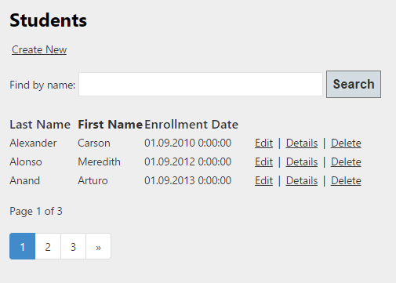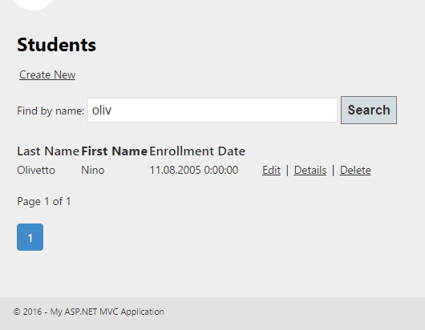



Поставила ограничение вводимых символов(не менее 1 и не более50) в поле last name

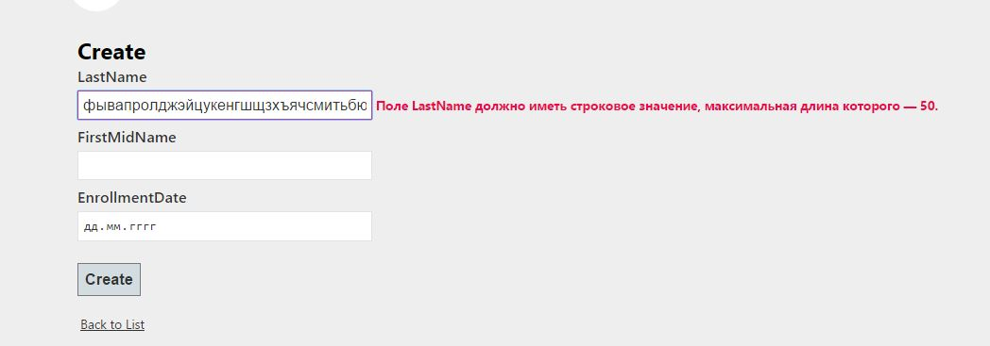

Добавление дополнительного столбца в базу:

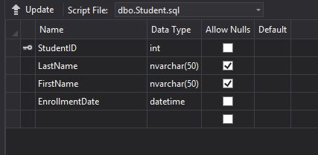

Создала новые сущности и обновила базу

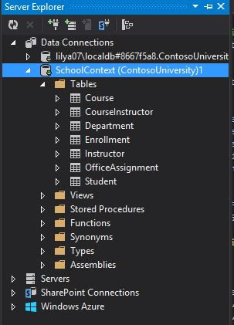

Завершила урок№4